

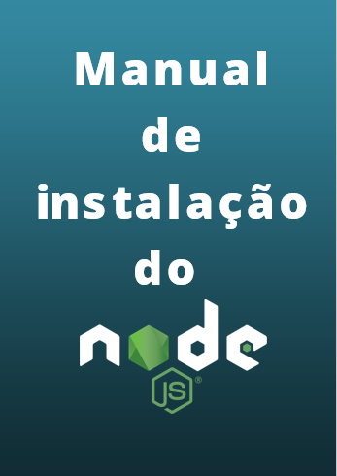


Sumário
1. Sobre este Documento 1
2. Instalação de Softwares Necessários 2
2.1 Software VS Code 2
2.2 Software Git 6
2.3 Software NodeJS 12
3. Preparando o Ambiente 14
4. Executando a API 16
5. Contato 21

1. Sobre este Documento
Este documento tem por objetivo detalhar o processo de instalação e utilização do servidor NodeJS voltado à execução de API de simulação de equipamentos sensores.
Este documento foi elaborado para o sistema operacional Windows 10 32-bit e 64-bit.

2. Instalação de Softwares Necessários
Primeiramente é necessário um software descompactador para extrair os arquivos que serão baixados, usualmente os sistemas operacionais possuem um descompactador nativo, neste caso este pode ser utilizado no processo, porém, caso não haja será preciso baixar o Winrar, 7zip ou algum outro de preferência do usuário. A seguir os links dos respectivos softwares citados anteriormente:
– Winrar 5.91 64-Bit
– 7zip 64-Bit
Obs: Os links levam ao download dos softwares para o sistema operacional Windows 64 bit. Verificar qual a versão do sistema operacional de seu computador antes de iniciar o download, para isso vá em Painel de Controle > Sistema e Segurança > Sistema > em tipo de sistema.

2.1 Software VS Code
O VS Code é um editor de código-fonte desenvolvido pela Microsoft para Windows, Linux e MacOS, possui suporte à depuração, controle Git incorporado entre outras funcionalidades. A seguir link para download:
– VS Code 1.48.2 Windows 64-Bit
– VS Code 1.48.2 Windows 32-Bit

Ao término do download, execute o arquivo para iniciar a instalação. A primeira janela do instalador irá mostrar o idioma em que será instalado o VS Code, como ainda não há a versão para português do Brasil mantenha o idioma em inglês. Clicar em OK.
Imagem 01: Idioma de instalação.
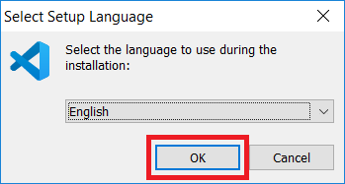
Uma janela de boas vistas será apresentada. Clicar em Next.
Imagem 02: Bem-vindo.
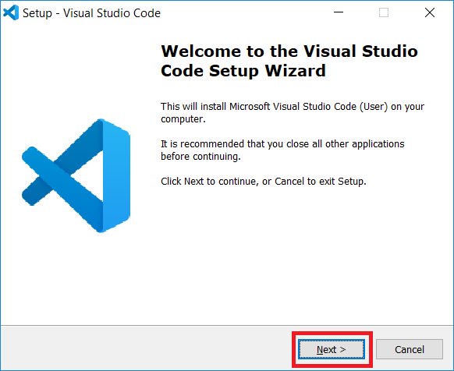
A janela seguinte permite escolher o diretório de instalação do VS Code, recomenda-se manter o diretório padrão, no entanto fica à escolha do usuário. Clicar em Next.
Imagem 03: Diretório de instalação.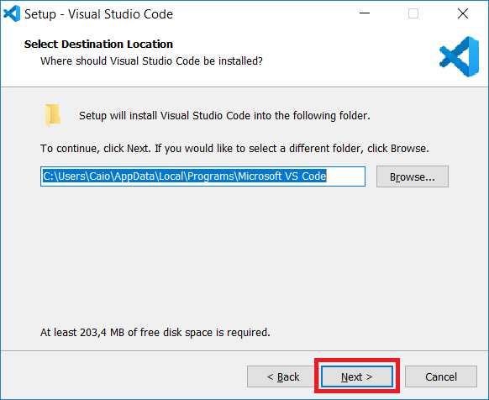
O instalador irá mostrar a janela para alterar o nome do ícone de execução do VS Code. Mantenha o nome padrão. Clicar em Next.
Imagem 04: Criação de pasta no menu iniciar.
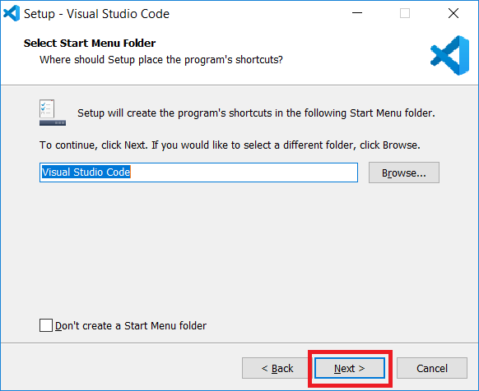
Nesta etapa o instalador irá mostrar algumas funcionalidades do VS Code que o usuário deseja que sejam instaladas. Pode deixar marcadas todas as caixas de seleção. Caso o usuário não deseje um ícone de atalho na área de trabalho, pode desmarcar a primeira caixa de seleção “Create a Desktop Icon”. Clicar em Next.
Imagem 05: Funcionalidades do VS Code.
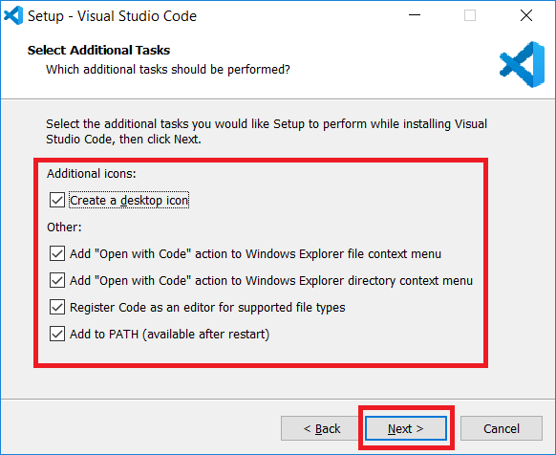
Será exibido um resumo da instalação. Clicar em Install.
Imagem 06: Resumo do que está sendo instalado. 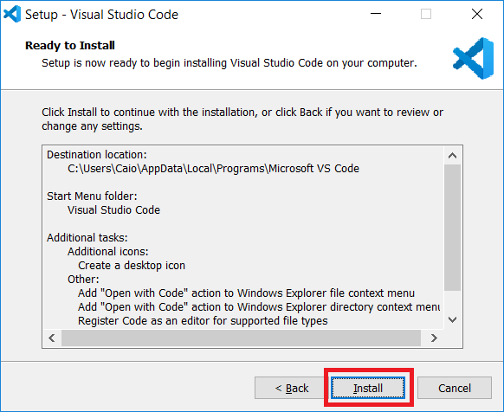
Será exibida uma barra de progresso da instalação. Ao término da instalação, será informado que a instalação foi bem sucedida e se deseja executar o VS Code antes de fechar o instalador, se não desejar executar o software desmarque a caixa de seleção. Clicar em Finish.
Imagem 07: Conclusão da instalação do software VS Code.
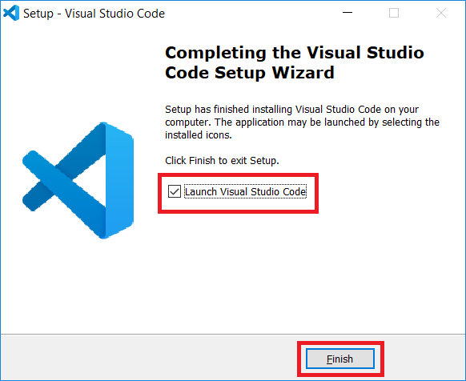

2.2 Software Git
O Git é um dos sistema de controle de versionamento mais utilizados por desenvolvedores de softwares, junto com sua instalação vem o terminal de comandos do Git, o Git Bash, que será utilizado na execução da API de simulação de sensores. A seguir o link para download do software Git:
– Git 2.28 Windows 64-Bit
– Git 2.28 Windows 32-Bit
Ao término do download, execute o arquivo do instalador.
Imagem 08: Localizar a pasta onde foi salvo o arquivo e executar o instalador.
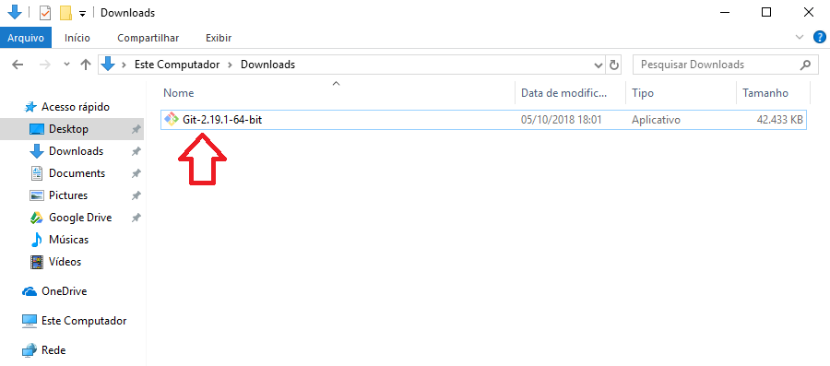
A primeira janela do instalador do Git apresenta os termos de licença para utilização do software. Clicar em Next.
Imagem 09: Termos de aceite da licença de utilização do Git.
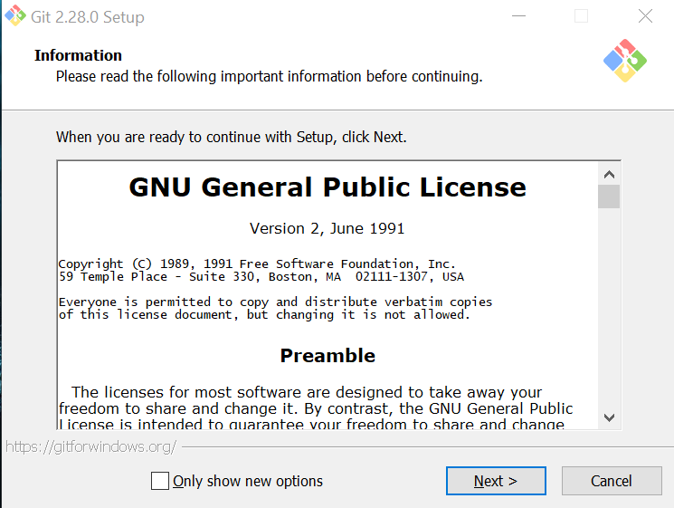
A próxima janela do instalador é referente aos componentes do Git que serão instalados. Caso não deseje que seja adicionado um ícone de atalho na área de trabalho, desmarque a primeira caixa de seleção “Additional Icons – On the Desktop”. O restante das caixas de seleção mantenha marcadas. Clicar em Next.
Imagem 10: Componentes do Git que serão instalados.
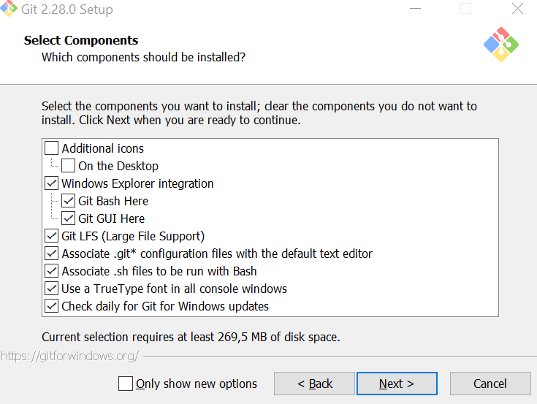
A janela seguinte dará a opção de escolher qual será o editor de código-fonte padrão que será utilizado pelo Git. No caso da aplicação deste manual, será o VS Code.
Imagem 11: Editor padrão do Git.
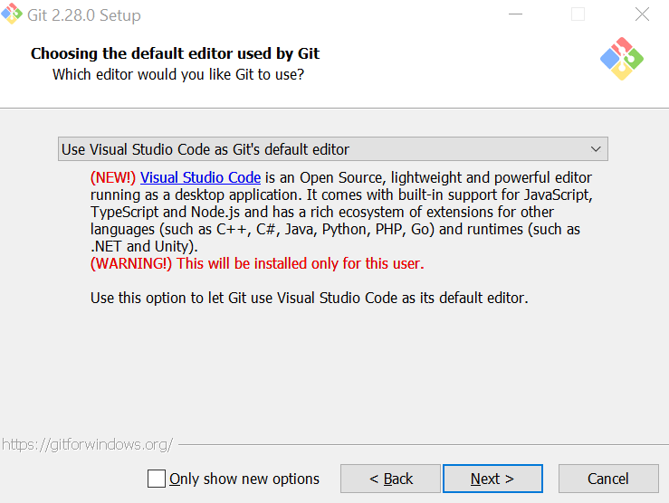
Após definido o editor padrão, aparecerá a janela para definir o ambiente de diretório do Git, ou seja, a forma como será utilizado o Git a partir da linha de comandos. Usar a opção recomendada. Clicar em Next.
Imagem 12: Como será utilizada a linha de comandos do Git.
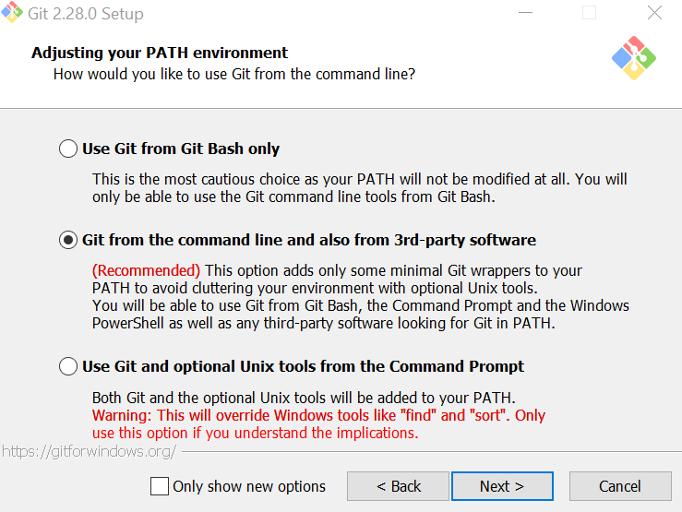
Em seguida a janela que estabelece como serão realizadas as conexões HTTPS pelo Git. Escolher a opção padrão. Clicar em Next.
Imagem 13: Biblioteca para conexões HTTPS.
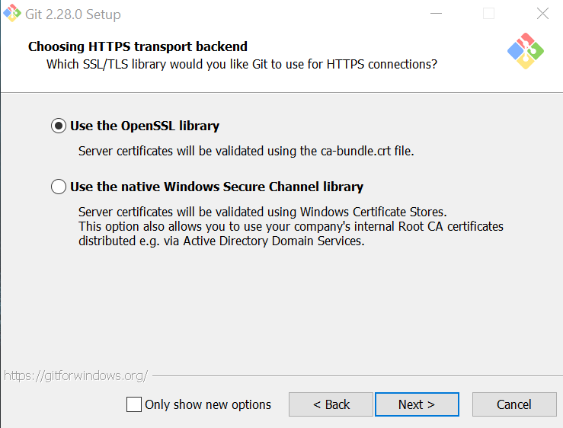
Próxima janela, clicar em Next.
Imagem 14.
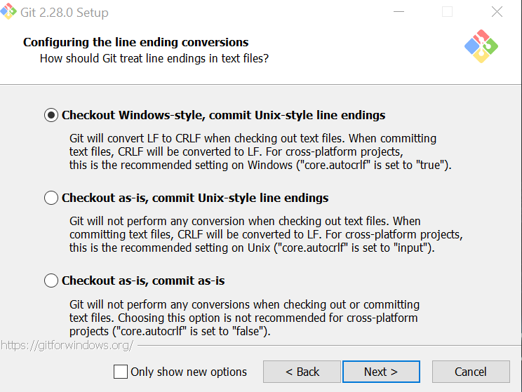
Na janela seguinte, clicar em Next.
Imagem 15.
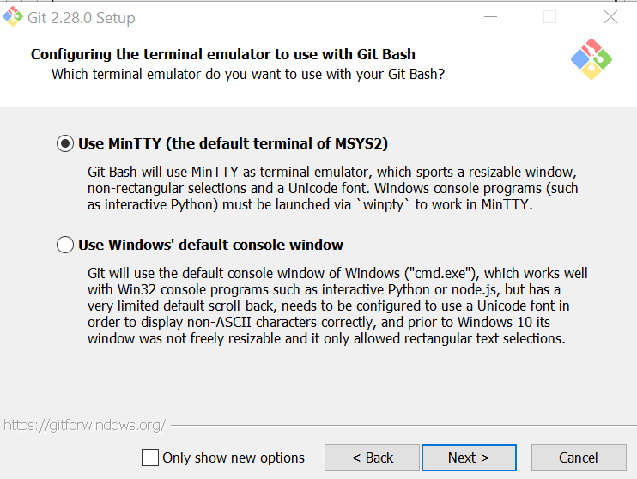
Na próxima janela, clicar em Next.
Imagem 16.
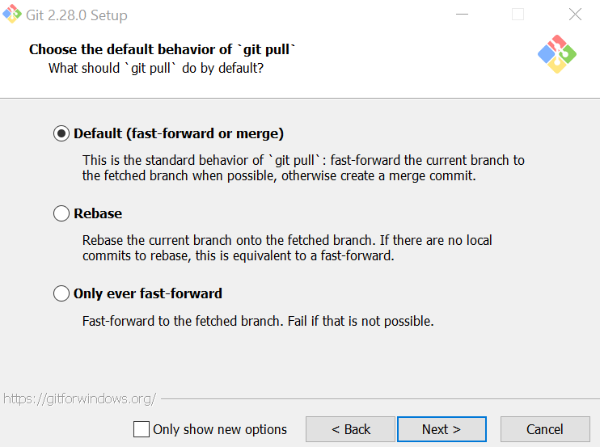
Em seguida, clique Next.
Imagem 17.
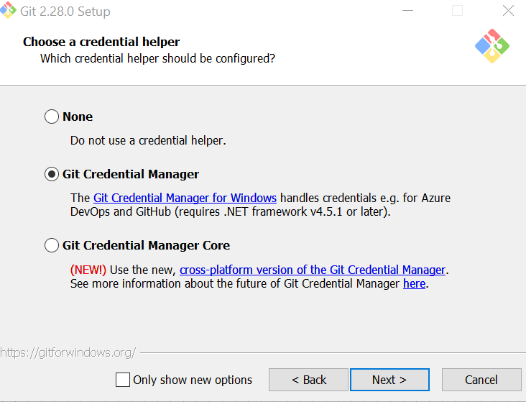
Clicar em Next.
Imagem 18.
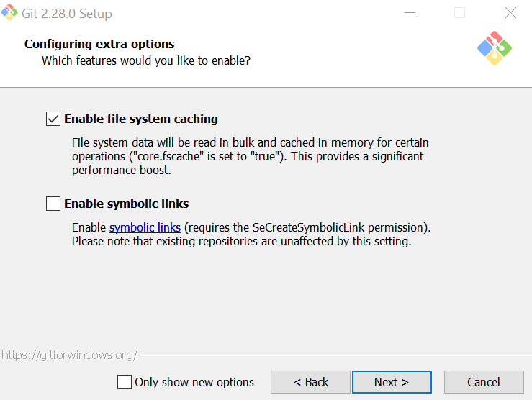
A próxima janela é referente à uma funcionalidade experimental do Git, a qual ainda apresenta bugs, recomenda-se deixar desmarcada essa caixa de seleção, contudo fica a critério do usuário. Clicar em Install.
Imagem 19: Funcionalidade experimental.
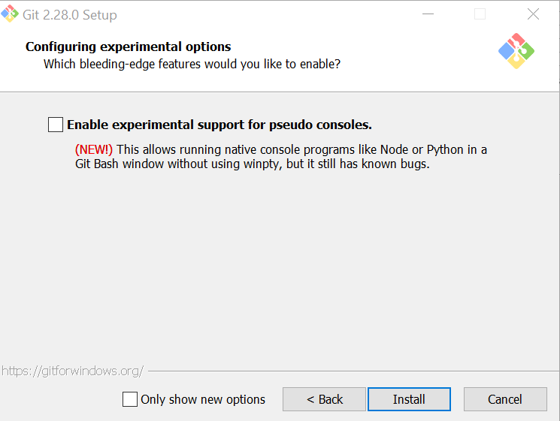

2.3 Software NodeJS
O NodeJS é um ambiente de execução JavaScript em nível front-end e back-end e é utilizado para facilitar a criação de API’s entre muitas outras funcionalidades. A seguir link para download do software:
– NodeJS 14.10.0 Windows 64-Bit
– NodeJS 14.10.0 Windows 32-Bit
Ao término do download, execute o arquivo. A primeira janela será para aceitar a licença de uso do software. Marque a caixa de seleção e clique em Next.
Imagem 20: Aceite de licença para usuário final.
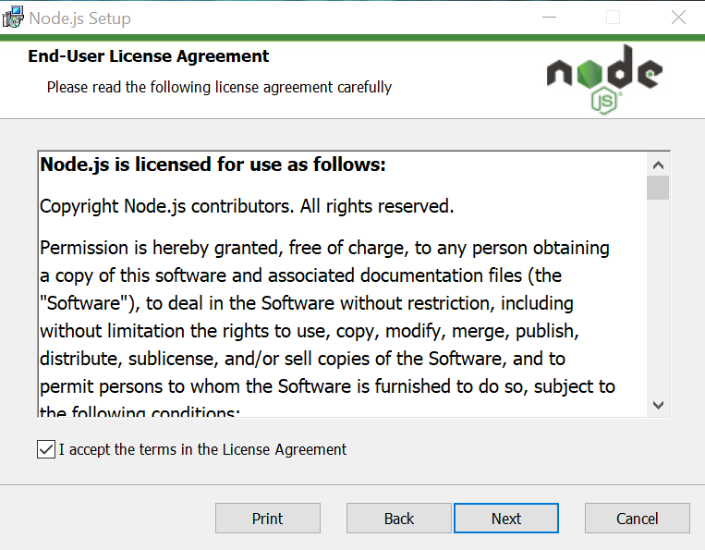
A seguir a janela para escolher o diretório onde o software será instalado, recomenda-se utilizar o diretório padrão, todavia fica livre ao usuário escolher o diretório que melhor lhe prouver. Clicar em Next.
Imagem 21: Diretório para instalação do software NodeJS.
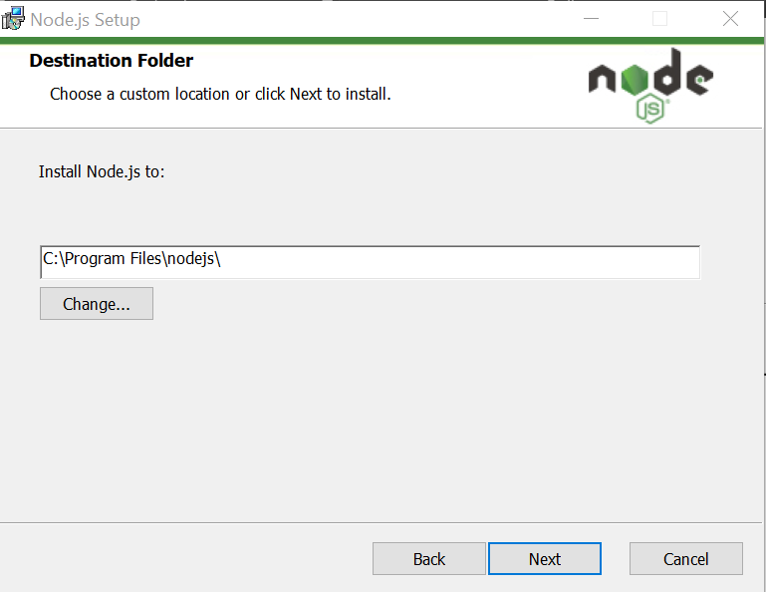
Clicar Next.
Imagem 22: Instalação customizada NodeJS.
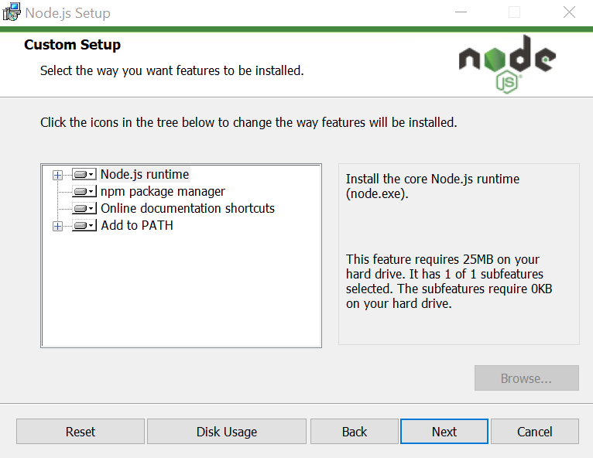
A janela em seguida é referente à instalação opcional de ferramentas necessárias para compilar alguns módulos nativos. Caso opte pela instalação das ferramentas opcionais, marque a caixa de seleção e após clique em Next.
Imagem 23: Instalação de ferramentas opcionais para compilar alguns módulos npm a partir de linguagem C/C++.
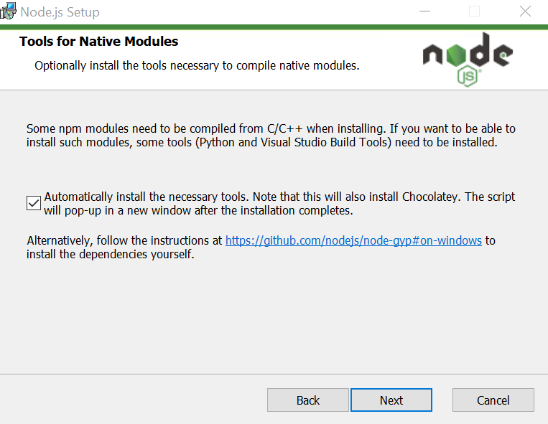
Clique em Install.
Imagem 24.
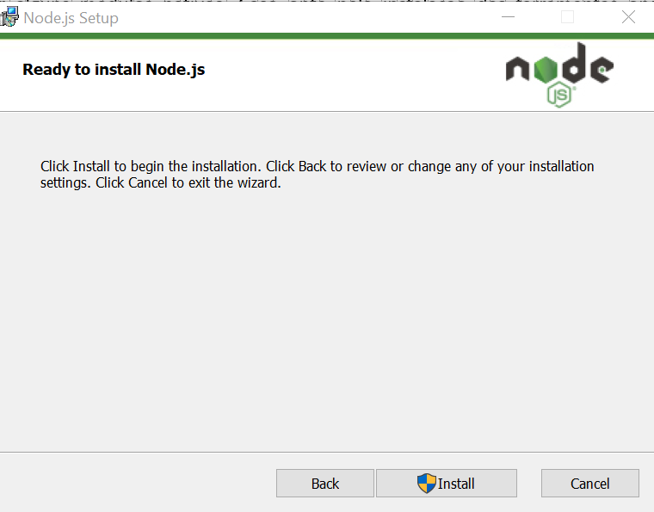

3. Preparando o Ambiente

Com os softwares necessários instalados, resta o download da API que será utilizada para a simulação de sensores. Para realizar o download da API, utilizar o link a seguir:
– API Node Sensors
Após o download, localize o diretório onde o arquivo foi salvo, clique com o botão direito sobre o arquivo e escolha a opção “Extrair para NODE4_rev1”.
Imagem 25: Descompactar arquivo NODE4_rev1.rar.
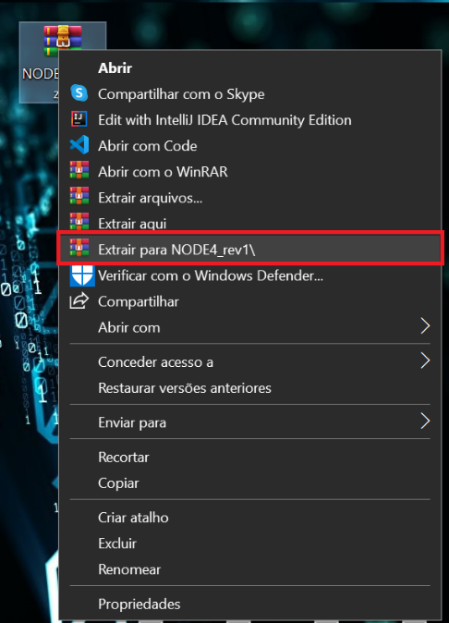
Nesta etapa é recomendável habilitar a exibição das extensões dos arquivos. Para isso abra o Windows Explorer e na barra de ferramentas na parte superior vá em Exibir > Opções > Alterar Opções de Pasta e Pesquisa.
Imagem 26: Habilitar visualização de extensões de arquivos.
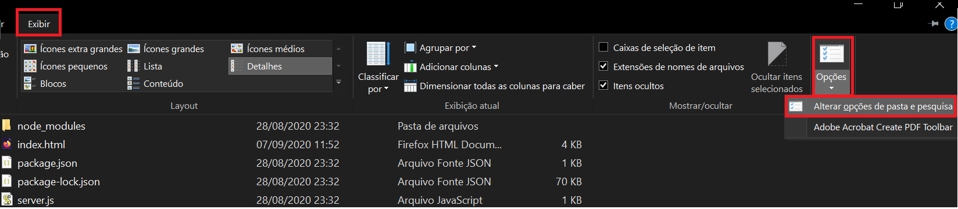
Na janela de Opções de Pasta, na guia Modo de Exibição, na seção Configurações Avançadas, procure a opção “Ocultar as extensões dos tipos de arquivos conhecidos” e desmarque a caixa de seleção.
Imagem 27: Desmarcar a caixa de seleção “Ocultar as extensões dos tipos de arquivos conhecidos”.
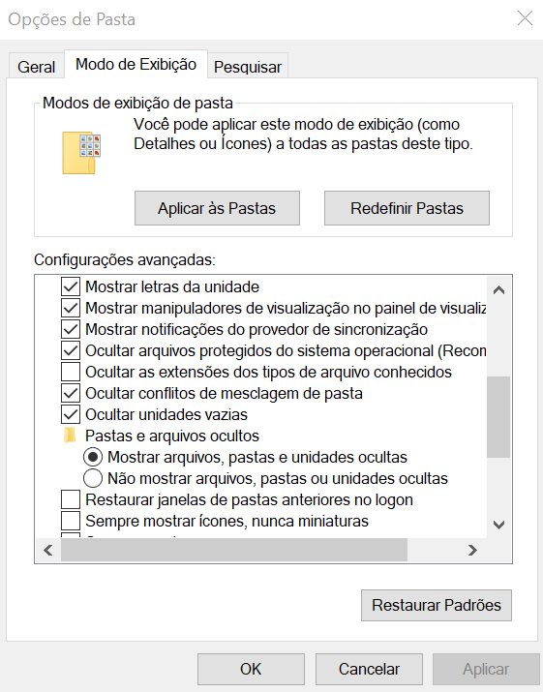

4. Executando a API
Voltando ao procedimento de preparação do ambiente para executar a API, abra a pasta que foi extraída do arquivo compactado até chegar no diretório onde há os seguintes arquivos:
– Pasta “app”.
– Pasta “node_modules”.
– Arquivo “index.html”.
– Arquivo “package.json”.
– Arquivo “package-lock.json”.
– Arquivo ”server.js”.
Clique com o botão direito do mouse em uma área vazia do diretório e selecione a opção “Git Bash Here”.
Imagem 28: Git Bash Here é o terminal do Git, onde são realizados os comandos Git.
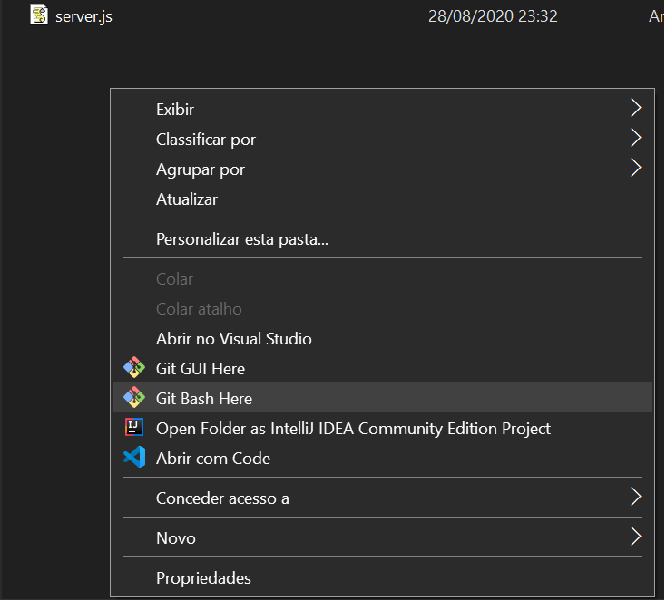
Será aberto o terminal de comandos do Git que é conhecido como Git Bash. É neste terminal onde serão realizados os comandos para inicializar e pausar a API de sensores.
No Git Bash escreva o comando “code .” e tecle enter. Este comando irá abrir o editor de código-fonte VS Code com todos os arquivos do diretório NODE4 carregados. Obs: Neste comando é importante o espaço entre a palavra code e o ponto final.
Imagem 29: Terminal Git Bash. Comando “code .” para abrir o VS Code com os arquivos do diretório carregados.
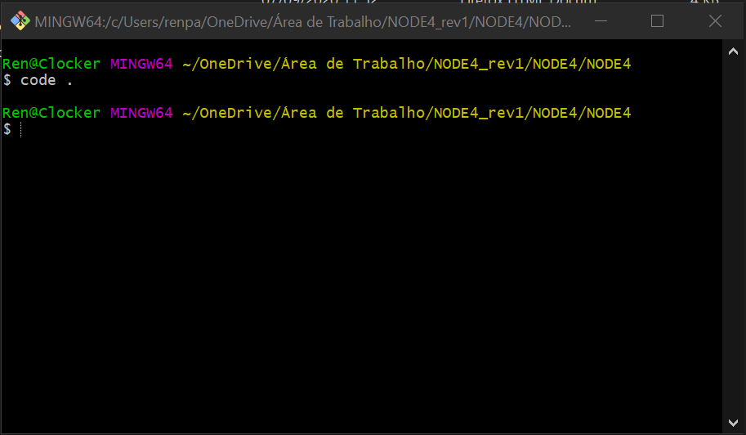
Imagem 30: VS Code aberto com todos os arquivos do diretório NODE4 carregados.
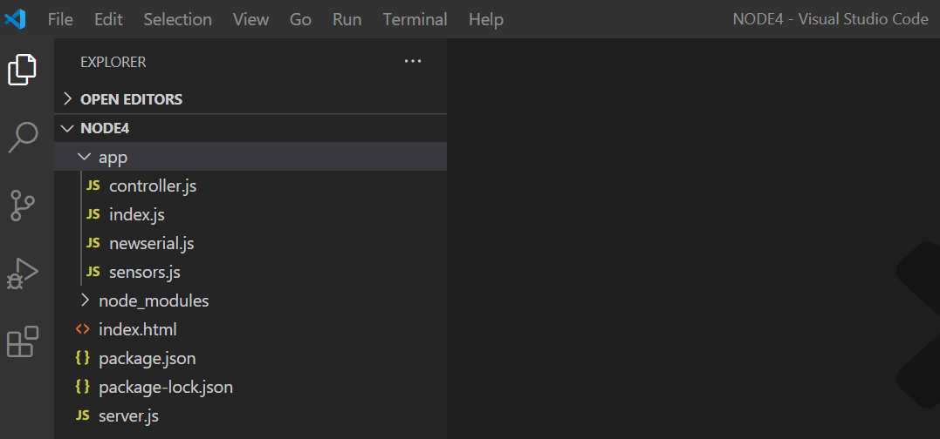
Novamente no Git Bash, escrever o comando “npm start” e teclar enter.
Imagem 31: Comando npm start para inicializar a API de simulação de sensores.
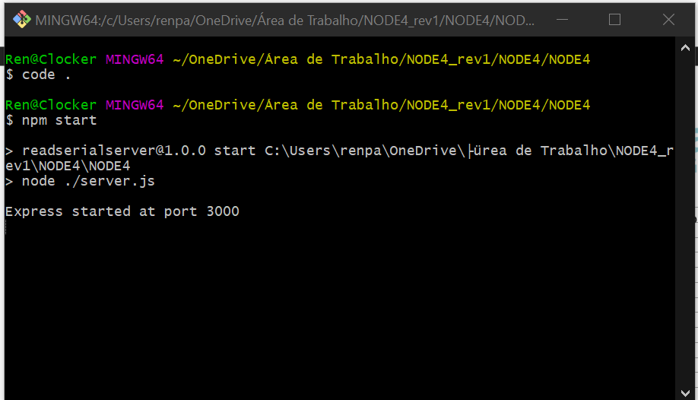
Se o comando for bem sucedido irão aparecer algumas informações logo abaixo, para simplificar, se aparecer a mensagem “Express started at port 3000” significa que o comando funcionou. Agora a API está sendo executada. No VS Code, na barra de ferramentas lateral, o quinto botão é onde se pode adicionar extensões ao VS Code, clique neste botão e na barra de pesquisa digite “Code Runner”. Essa extensão permitirá executar o código JavaScript e assim obter alguns valores de teste da API.
Imagem 32: Instalar extensão Code Runner para executar o código no VS Code.
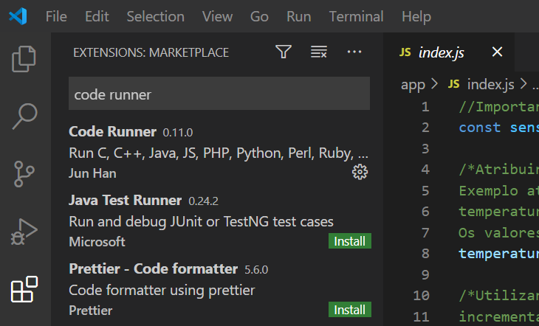
Com a extensão instalada, é possível realizar um teste unitário, também conhecido como teste de bancada, o qual é recomendável para verificar se o código está fornecendo os valores provindos da simulação do sensor. Para realizar o teste no VS Code, selecione o arquivo “index.js” e clique no botão “Run Code” (formato de play) localizado no canto superior direito da aplicação. Ao executar o código, irá aparecer uma janela de output (saída) na parte inferior onde se pode verificar os valores obtidos da simulação do sensor. O teste roda apenas uma vez e fornece apenas um valor para o respectivo teste, para obter outros valores o teste deve ser executado novamente.
Imagem 33: Teste de bancada fornece valores individuais referente à simulação do sensor.
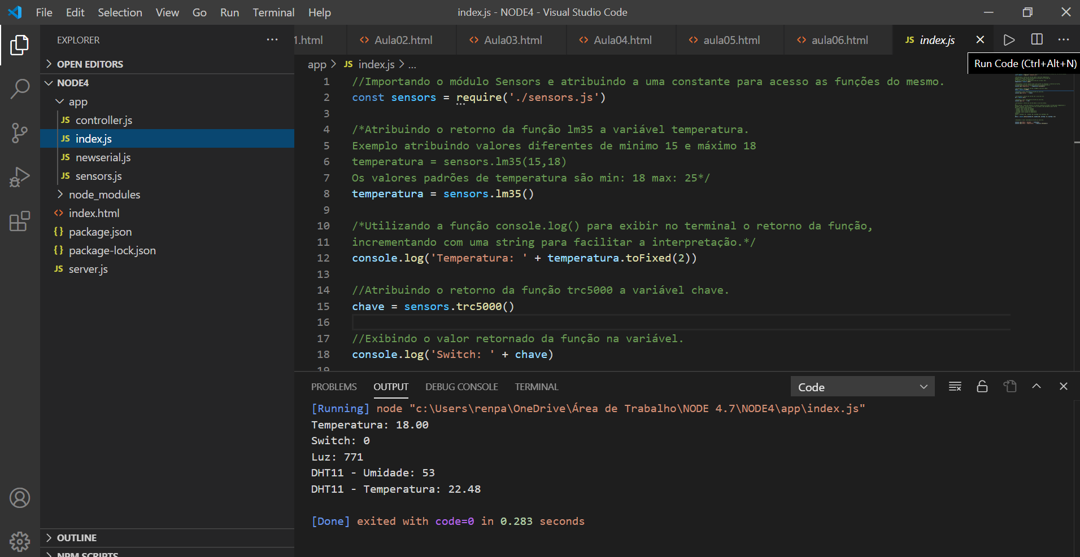
Com a API sendo executada através do comando npm start no Git Bash, é possível verificar o resultado da simulação dos sensores em tempo real através de um gráfico. Para visualizar o gráfico, execute o arquivo “index.html” no diretório NODE4.
Imagem 34: Executar o arquivo “index.html” para gerar o gráfico.
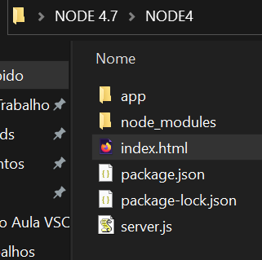
Imagem 35: Gráfico ilustrando os resultados de simulação do sensor em tempo real.
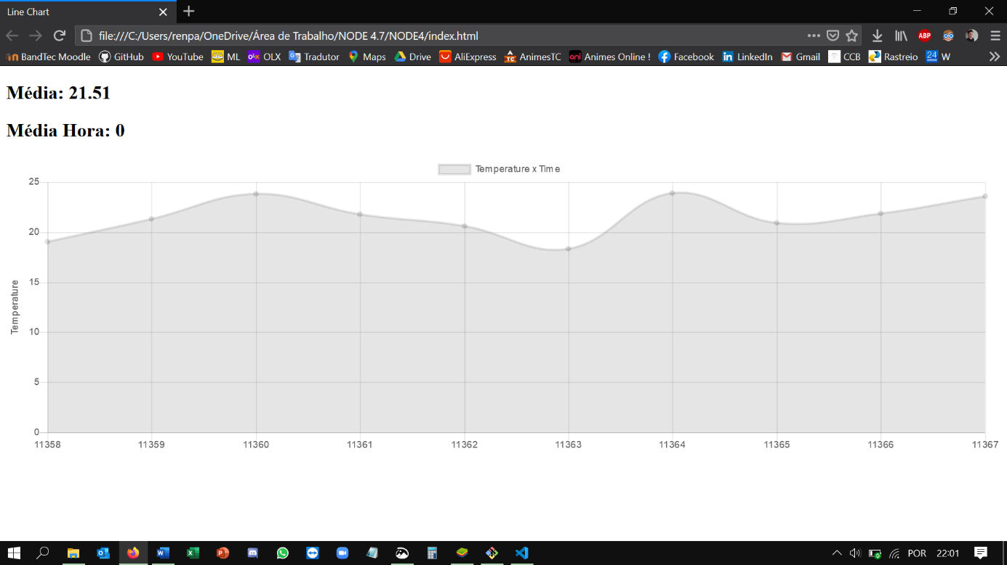
Os valores que estão sendo gerados pela simulação do sensor e sendo apresentados no gráfico são valores randômicos que oscilam entre o valor mínimo 18 e o valor máximo 25 estabelecidos na função LM35 presente na linha 01 do arquivo “sensors.js”, este é um arquivo back-end que se comunica diretamente com o arquivo front-end “index.html”. Estes arquivos podem ter seus códigos visualizados no VS Code.
Para interromper a execução da API retorne ao Git Bash e pelo teclado dê o comando CRTL + C, irá então aparecer algumas mensagens de erro, ignore estas mensagens. Para sair do Git Bash escreva o comando “exit” e tecle enter.
Imagem 36: Parar execução da API e sair do Git Bash.
